


Actividad | #3 | Codificación de Aplicación
Desarrollo de aplicaciones biométricas
Ingeniería en Desarrollo de Software

TUTOR: Marco Alonso Rodríguez Tapia

ALUMNO: Alejandra Ibarra Carmona

FECHA:28/09/2026

Indicé

Introducción………………………………….3

Desarrollo……………………………………4

Conclusiones………………………………..8

Referencias………………………………….8

Introducción
A lo largo de estas tres actividades aprendí demasiado ya traía un poco de conocimiento acerca de Android studio, pero lo que realmente me sorprendió es como podemos realizar la ejecución en nuestro equipo celular. En una actividad tan importante como esta al igual que la materia recordemos que la biometría es un método de autenticación de una persona que se basa en características físicas o de comportamiento. Se considera un sistema biométrico a aquel que es capaz de medir, codificar, comparar, o reconocer alguna característica propia de una persona como lo es la huella, el rostro, la voz etc. y tiene un cierto grado de precisión y confiabilidad.
Las tecnologías biométricas en las empresas permiten ventajas tanto en entidades publicas y privadas para los usuarios, por ejemplo, en Coppel se manejan los biométricos con las huellas dactilares para realizar una compra, pedir un estado de cuenta o incluso poder retirar dinero en banco y se me hace muy factible y seguro.
Desarrollo
- Diseño de la interfaz

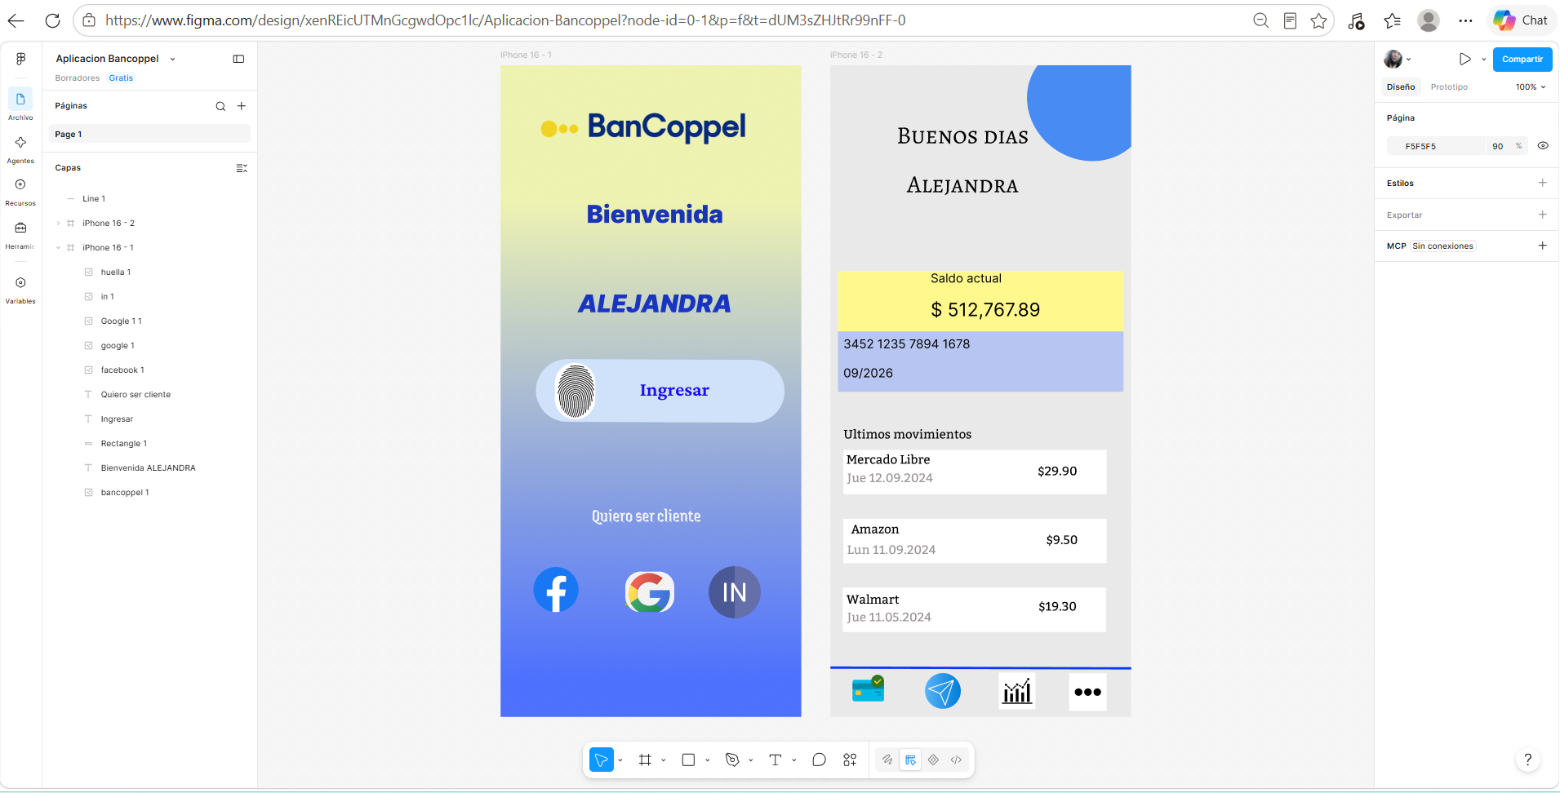

- Prototipo creado en Android Studio
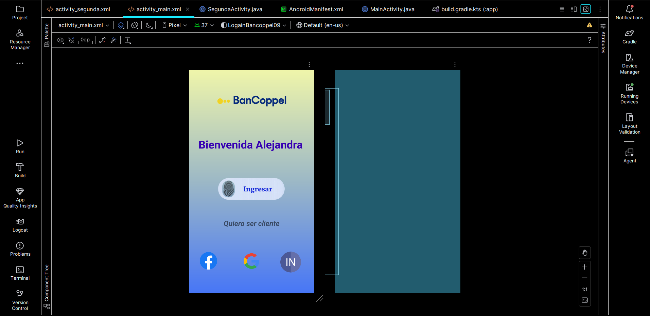

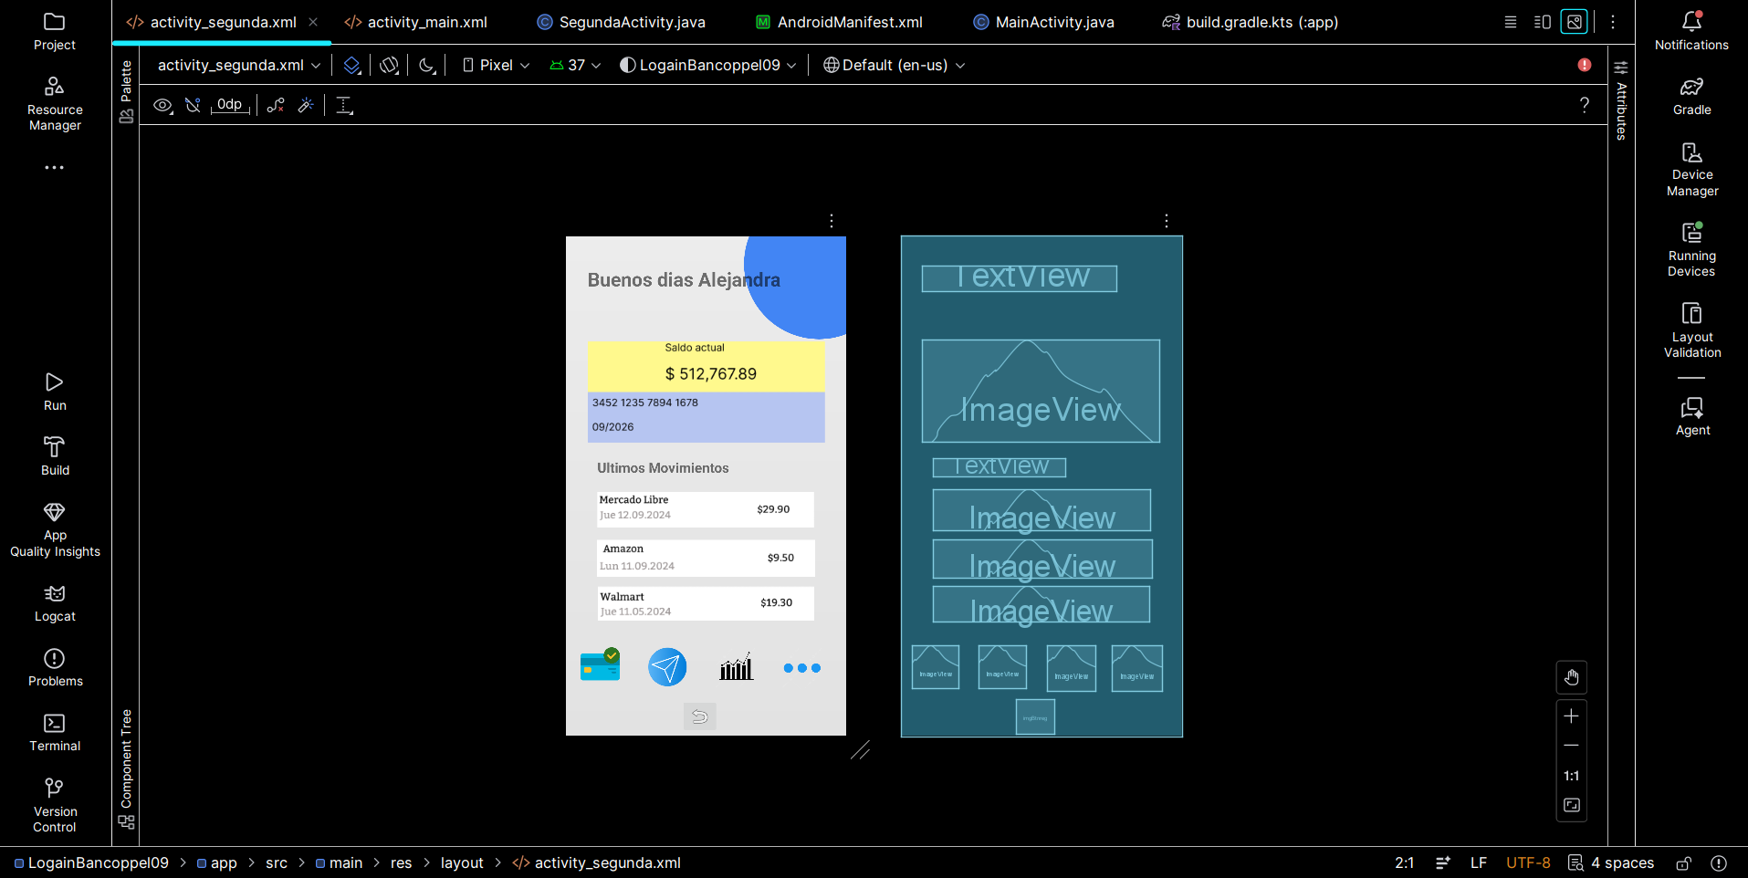

- Codificación para la ejecución de la aplicación en el equipo celular
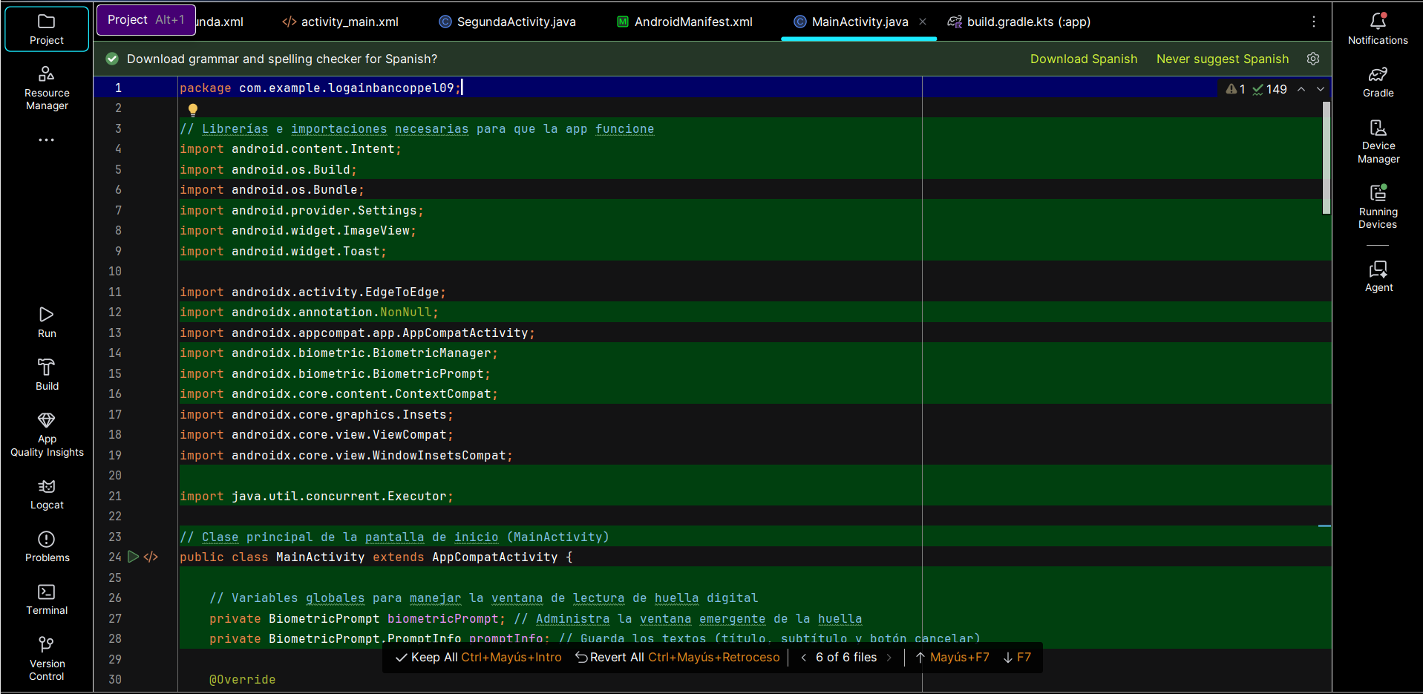

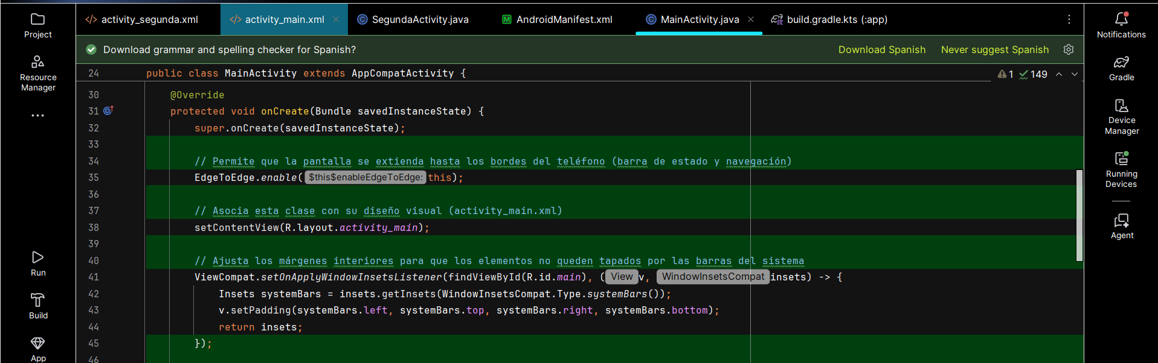

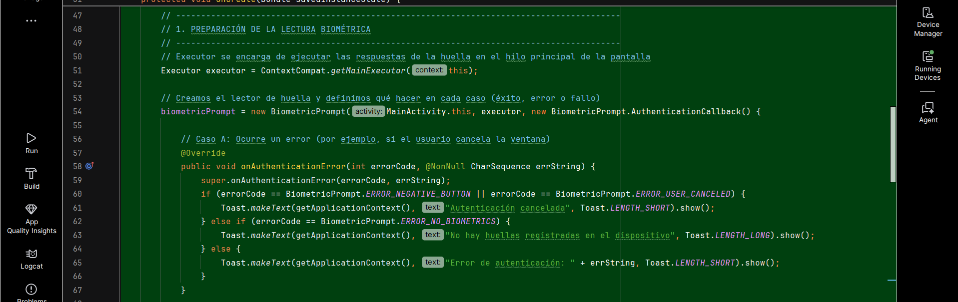

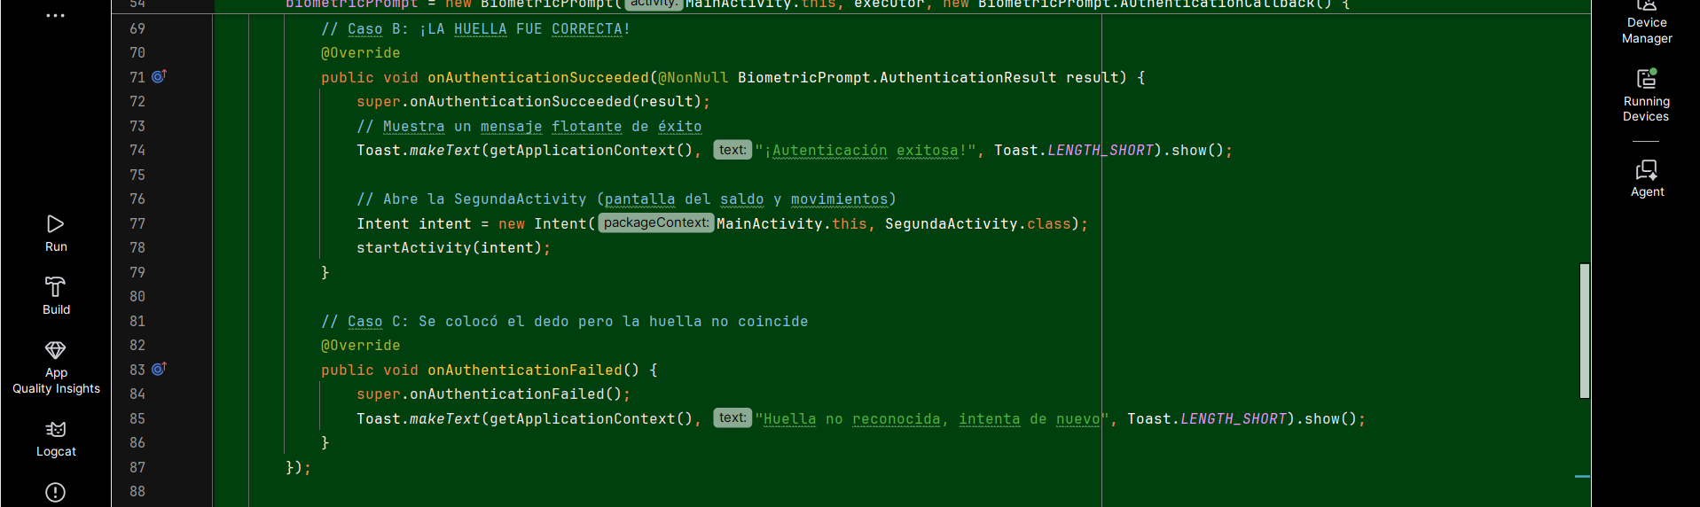

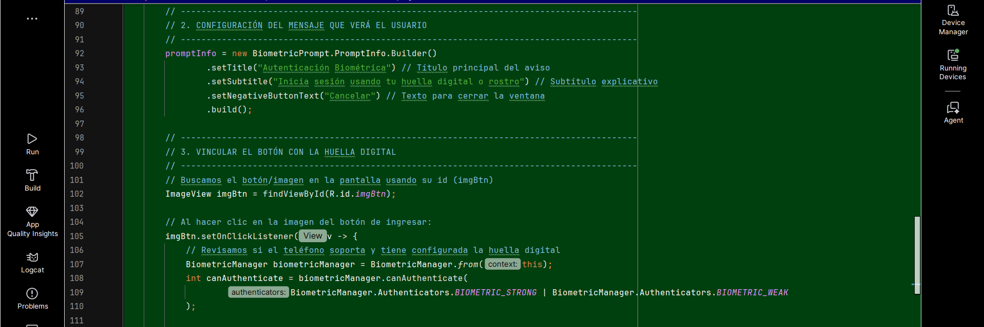

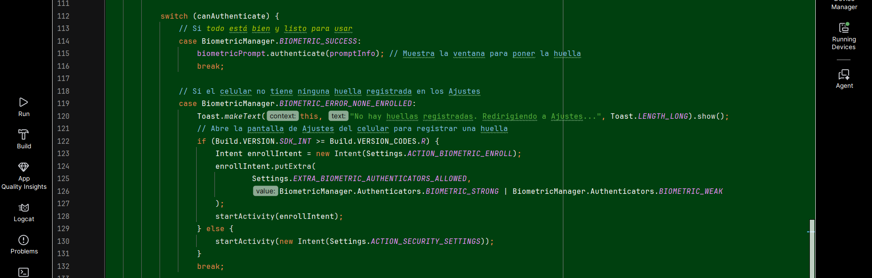

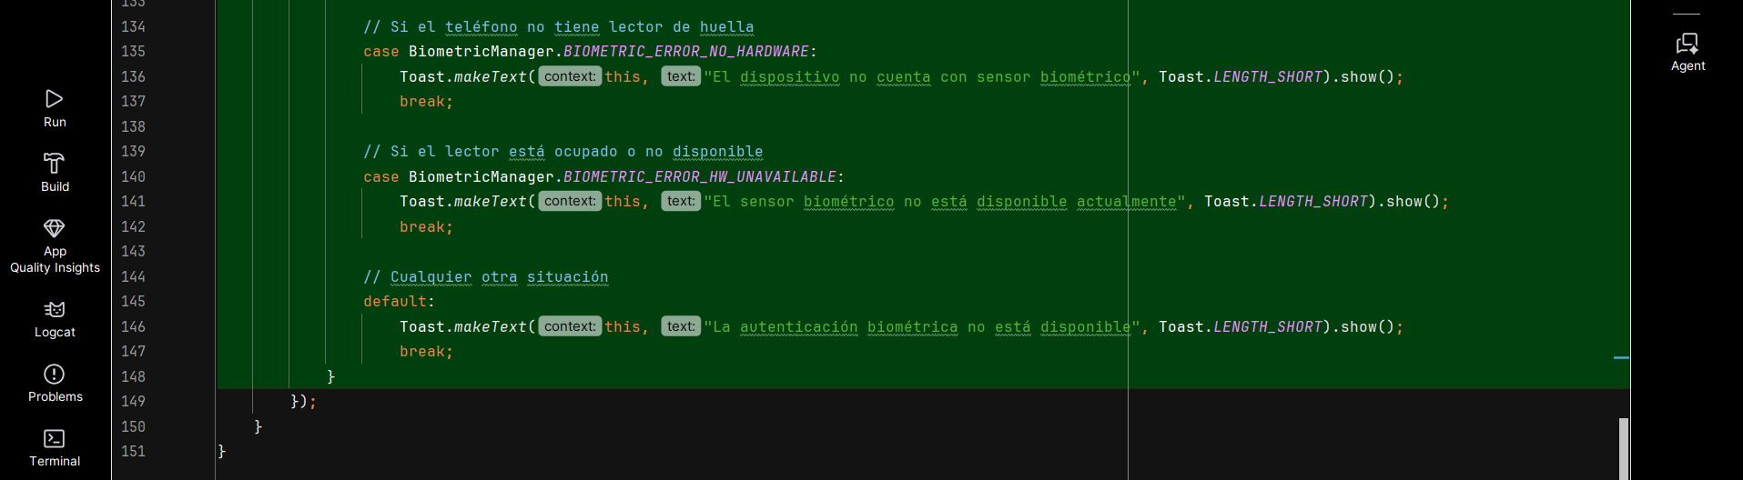

- Ejecucion de la aplicación en el dispositivo celular
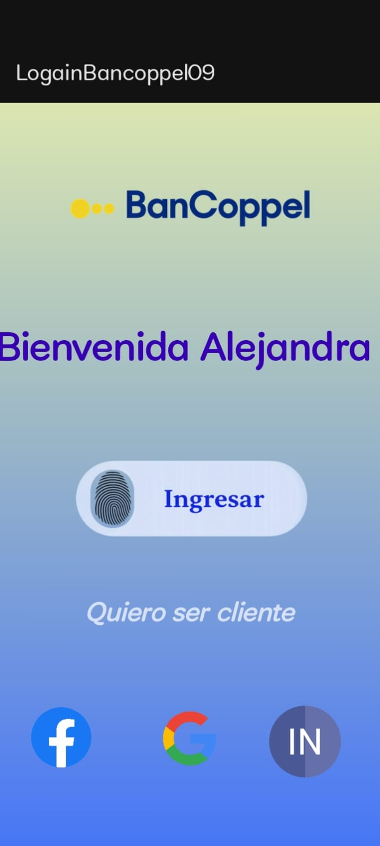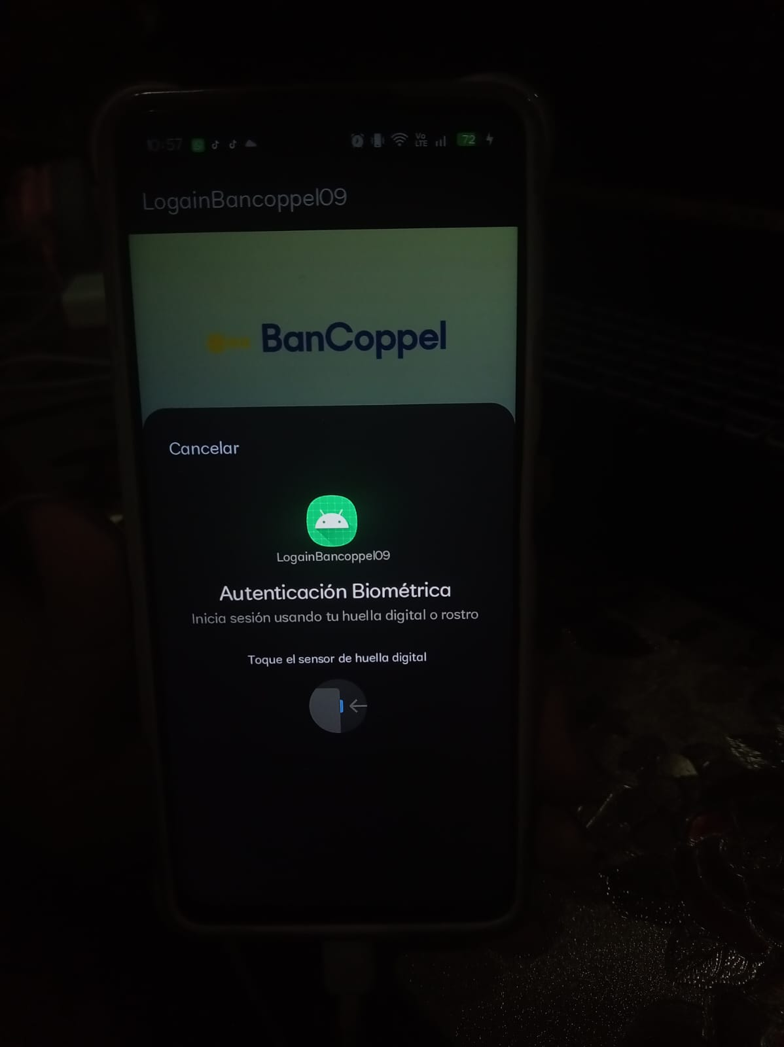
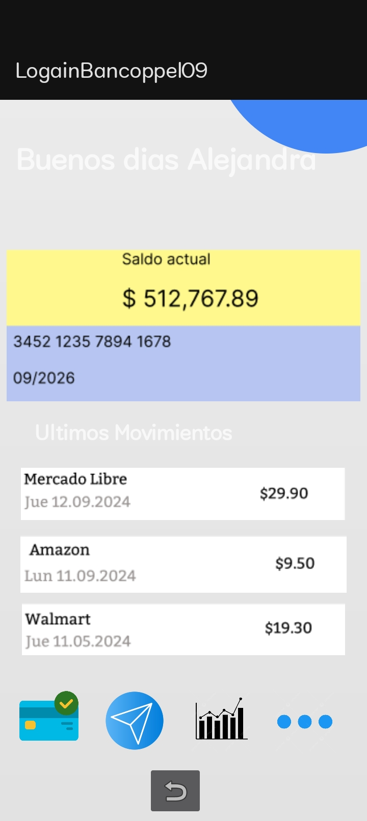

Conclusión
Las tecnologías biométricas surgen como un tipo de alternativa a técnicas que son de identificación y autenticación tradicionales y por lo anterior es posible que se establezca una comparación directa entre ambas y también es importante destacar los beneficios del uso de los biométricos, así como los aspectos y técnicas tradicionales a las superiores. Me llevo un gran aprendizaje de esta materia el saber que hay detrás de toso una biometría y la importancia que tiene en la vida cotidiana me ayuda a comprender mas el por que debemos de ser mas cuidadosos, también el desarrollar una app en el equipo celular estuvo de maravilla.
Referencias
https://github.com/Ale182401/Desarrollo-de-Aplicaciones-Biom-tricas.git

